2023年（令和5年）7月号
11200日
７
2023
ハラスメント・メンタルヘルスの情報発信
いきいき職場通信

発行：フローリッシュ社労士事務所

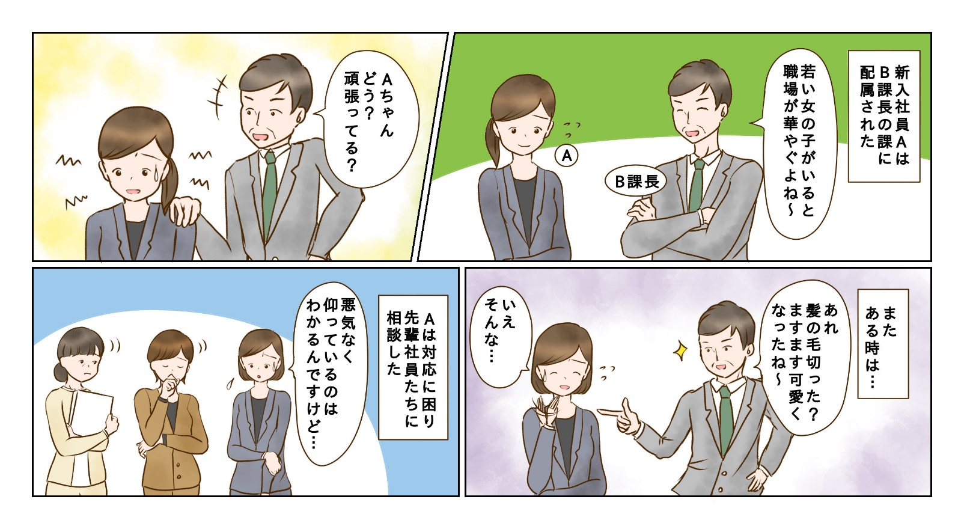
＜背景＞
B課長は日ごろから、男性・女性を問わず、部下たちによく声を掛け、冗談を言って職場を明るくするタイプであった。一方で、上記のように「若い女性は･･･」「可愛い」等の発言をしたり、ボディタッチをしてくることもあった。Aは、そのような言動をやめてほしいとは思っていたが、性的な意図がある言動ではないこともわかっていたため、「やめてほしい」と言い出せず、困って先輩社員に相談をした。

次のマンガを読んで、問題について考えましょう
ハラスメント

＜これってセクハラ？＞
セクハラの型の何れかに当てはまるか考えてみましょう。
- 対価型
受け手の意に反する性的な言動に対して、拒否や
抵抗をしたことにより、受け手が何らかの不利益
を受けること
- 環境型
受け手の意に反する性的な言動により、受け手の
就業環境が不快なものとなり、就業する上で見過
ごせない程度の支障が生じること
※性的な言動とは
性的な内容の発言や性的な行動のこと
○性的な内容の発言の例
性的な事実関係を尋ねること、性的な内容の情報（うわさ）を流すこと、性的な冗談やからかい、食事やデートへの執拗な誘い、個人的な性的体験談を話すことなど
○性的な行動の例
性的な関係を強要すること、必要なく身体に触れること、わいせつ図画を配布・掲示すること、強制わいせつ行為、強姦など

裏面に答えがあります。
＜コメント＞
外見や年齢に関する発言、ボディタッチは性的な言動に該当し、さらにそれによってAは就業環境が不快なものになっているため、環境型に該当し、セクハラになります。
B課長の問題点は、価値観が一昔前の時代のまま、アップデートされていないことだと思われます。相手の非言語メッセージを大切にしたコミュニケーションがとれていれば、アップデートは自ずとされます。でも、自分が優位だと思うと、相手の気持ちを推し量ることを面倒だと考えてしまうかもしれません。セクハラ対策は○○をやらなければいいという問題ではなく、相手を不快にさせないという当たり前の思いやりを持つことです。
環境型セクシュアルハラスメントに該当する

メンタルヘルス
インポスター症候群

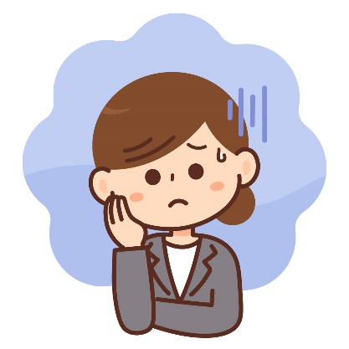
インポスター症候群とは、自分の成功や成果を偶然や運の要素によるものだと感じ、自己評価が低くなる心理的な状態です。この症候群に苦しむ人は、自分が他の人々に比べて能力が不足していると信じ込み、自身の成果を過小評価したり、成功を運の要素によるものだと考えたりします。周囲をだましているといった感覚から、詐欺師や偽物という意味のある「インポスター」という単語を用い、インポスター症候群と呼ばれるようになりました。
インポスター症候群に対処するためには、まず第一に、自分の成功や成果を客観的に見つめ直しましょう。自分が達成したことや経験したことを振り返り、それらが偶然や運によるものではなく、自分の能力や努力によるものだと認識することが重要です。
また、周囲の人と自分を比較することは避けましょう。他人の成功や才能と自分を比べることは、インポスター症候群を助長する要因となります。自分自身の進歩や成長に焦点を当て、自己肯定感を高めるようにしましょう。

お勧め書籍
カスハラの犯罪心理学 桐生 正幸 (著) 集英社インターナショナル

「カスタマーハラスメント(カスハラ)」とは、従業員への悪質なクレームや物理的・精神的な嫌がらせ全般を指す言葉です。今、このカスハラによる被害が拡大していて、2022年2月には、厚生労働省から「カスタマーハラスメント対策企業マニュアル」が発表され、大きな社会問題となっています。本書では、犯罪心理学者として長年カスハラにかかわってきた著者が、豊富な調査実績を基にカスハラが生まれる構造を分析し、その対策を提案しています。
ハラスメントに関する相談は下記窓口にご連絡ください。秘密は厳守します。
E–mail ：○○○○○○
内線番号：○○○、○○○
担 当 者：○○○、○○○

